**UNIVERSIDAD TECNOLOGICA DE SANTIAGO, (UTESA)**

**SISTEMA CORPORATIVO**

**Carrera de Ingeniería en Sistema y Computación**

**PROGRAMACION DE VIDEO JUEGOS**

**TRABAJO A REALIZAR**

Capítulo 1.

**DOCENTE**

Ing. Iván Mendoza

**PRESENTADO POR:**

Alexander Ventura Mercado 2-17-0038

Amaury Francisco Santos Rosario 2-17-1379

República Dominicana, Santiago de los caballeros,

25 de julio, 2021.

**1.1 Descripción**

El ajedrez es un juego que se juega entre dos oponentes en lados opuestos de un tablero que contiene 64 casillas de colores alternos. Cada jugador tiene 16 piezas: 1 rey, 1 reina, 2 torres, 2 alfiles, 2 caballos y 8 peones. El objetivo del juego es dar jaque mate al otro rey. El jaque mate ocurre cuando el rey está en posición de ser capturado (en jaque) y no puede escapar de la captura

**1.2 Motivación**

Lo que me motivo a crear este juego es que desde siempre me han gustado los juegos de mesa y el ajedrez es uno de mis favoritos, duré mucho tiempo jugando ajedrez en línea hasta que comencé a jugar el género Batlle royale, aunque actualmente ya no juego ajedrez, todavía sigue siendo uno de mis juegos favoritos.

**1.2.1 Originalidad de la idea**

Deep Blue era una computadora para jugar al ajedrez desarrollada por IBM. Fue la primera computadora en ganar tanto una partida de ajedrez como una partida de ajedrez contra un campeón mundial.

**1.2.2 Estado del Arte**

Chess.com comenzó en 2005 cuando dos amigos (Erik Allebest Jay Severson), Decidieron que el mundo necesitaba un sitio web de ajedrez mejor. Se conocieron 10 años antes en la universidad, donde se volvió adicto al ajedrez, y Jay era el presidente del club de ajedrez. Se hicieron amigos gracias a su pasión compartida por el juego.

Había lugares para jugar en línea, pero ninguno se sentía como en su casa. Imaginaron un sitio donde las personas pudieran construir su casa de ajedrez en línea y todo en un solo lugar: para jugar en un ambiente seguro y amigable, encontrar amigos, guardar sus partidas, contar sus historias de ajedrez, compartir ideas y aprender unos de otros.

Tipo de animación: 2D.

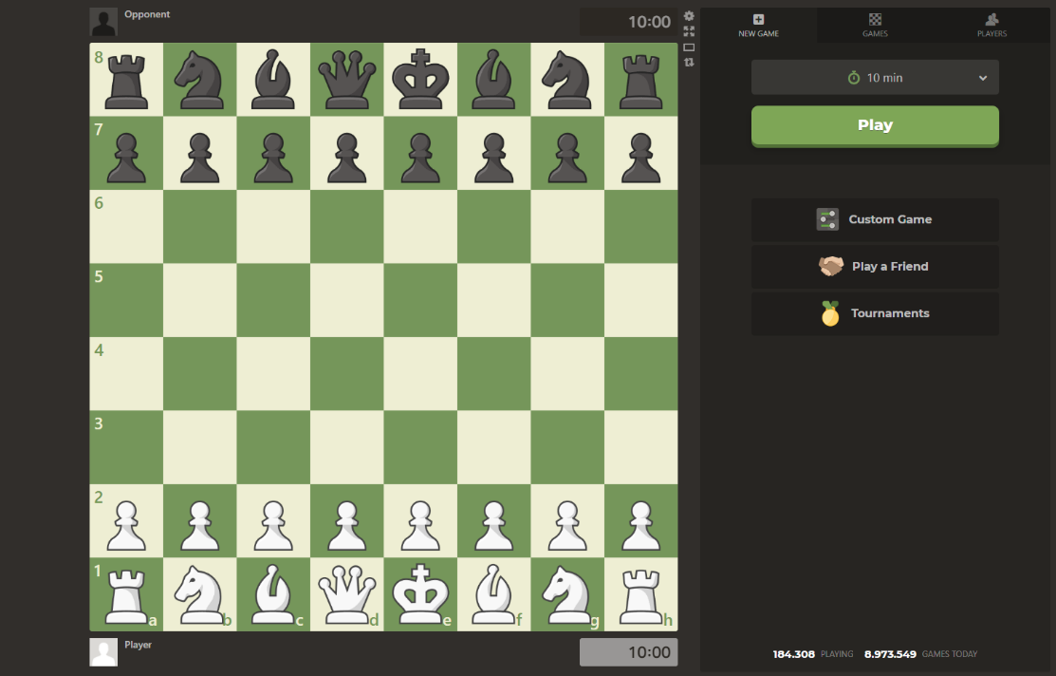

**1.3 Objetivo general**

Poder hacer un juego de ajedrez que funcione igual que un ajedrez real, que cualquier persona no sienta la diferencia.

**1.4 Objetivos específicos**

Poder incluir todas las reglas del juego.

Crear un juego con una interfaz agradable.

Crear un juego estable, fluido y sin errores.

**1.5 Escenario**

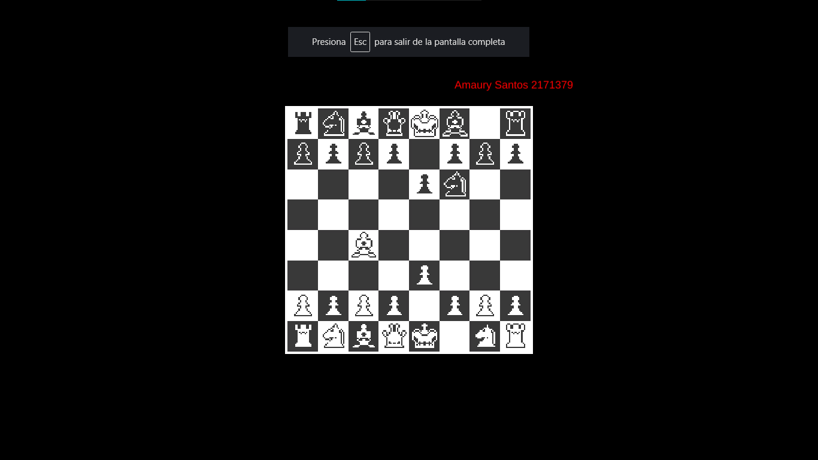

**1.6 Contenidos**

Juego de ajedrez donde podrás jugar con la maquina o con tu compañero de piso, 2 personas en un pc, en este juego podrás jugar un 1 vs 1 contras tus colegas.

**1.7 Metodología**

Un juego de ajedrez básico donde cada ficha cuenta con sus característicos movimientos y cada persona tiene un turno para mover una ficha. El jugador que haga jaque al otro gana.

**1.8 Arquitectura de la aplicación**

La arquitectura del juego es una donde dividimos los movimientos de cada pieza y bloqueamos algunos movimientos por ocupación o bloqueo de una pieza aliada, en caso de que este ocupada por una pieza enemiga este la pueda sacar del tablero.

Peones: Primer movimiento de 2 o 1 paso, solo puede sacar piezas enemigas cuando estas están en una de las equinas de su posición actual.

Torre: se puede mover el forma vertical y horizontal de forma recta.

Caballo: solo puede moverse en forma de L dando 3 pasos, es el único que puede faltar a otras piezas.

Afil: se mueve solo por la equinas del color de la posición donde están.

Rey: puede moverse en cualquier dirección, pero solo da un paso.

Reina: se mueve en cualquier dirección y da los pasos que quieras.

**1.9 Herramientas de desarrollo**

Unity para el desarrollo del juego, unión de los Sprite con el entorno para la simulación de los movimientos.

Sprite prediseñados de las piezas que nos facilitan la simulación y creación de los movimientos y diseños.

<https://github.com/VM-Alexander/Proyecto_Final.git>